Terminale ES **Semaines 4 & 5**

**Heure 1 (lundi 20 avril )**

**retour aux affaires (visio conf)**

On commence par chercher tranquillement un mini contrôle proposé à vos camarades l’année dernière. Pour la dernière question vous aurez besoin de l’information suivante :

**Notion de fonction de répartition**

Soit X une variable aléatoire associée à la loi continue de fonction densité de probabilité $f$

La fonction de répartition associée à X est la fonction qui a tout réel $x$ associe $F\left(x\right)=P(X≤x)$

(en fait c’est la primitive de $f$ qui a pour limite 1 en $+∞$)

Propriétés : Elle est souvent définie par morceaux.

Elle est croissante, elle commence à 0 et termine à 1.

*Plus d’information sur la question : P242 du livre*

**Interrogation Tes : la loi Uniforme**

Sujet fenêtre

Soit X une variable suivant la loi $U\left(\left[-3;7\right]\right)$

1. Déterminer $f$ la fonction densité de probabilité associée à la variable aléatoire X
2. Faire un dessin à main levée de la courbe représentative de $f$.
3. Déterminer les probabilités suivantes
   1. $P(X∈\left[0;5\right])$ d. $P(X=1)$ $g.$ $E(X)$
   2. $P(X∈\left[-5;4\right])$ e. $P(X>12)$ h. $P_{X≤2}(X≥0)$
$P(X>5)$ $f.$ $P\left(X<-5\right)$

4. Donner la fonction de répartition de la loi X

**Correction**



$f\left(x\right)=\left\{\begin{aligned}0,1 sur \left[-3;7\right] \\ 0 sinon\end{aligned}\right.$

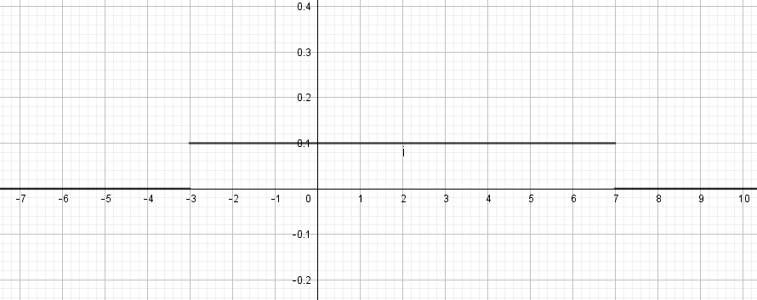

a. $P\left(X∈\left[0;5\right]\right)=\int_{0}^{5}{f\left(x\right)dx}=\int_{0}^{5}{0,1dx}={\left[0,1x\right]}_{0}^{5}=0,1×5-0,1×0=0,5$

Version rapide $P\left(X∈\left[0;5\right]\right)=\frac{5-0}{7-\left(-3\right)}=\frac{5}{10}=0,5$

b.

c.

d. e. f.

g.

.

2. la fonction de répartition $F$ associé à la variable aléatoire $X$ est la fonction qui a tout $x$ associe $\left(x\right)=P(X<x)$, c’est la primitive de $f$ qui a pour limite 1 quand $x$ tend vers $+∞$.

Cas 1 : si $x<-3$ alors $P\left(X<x\right)=0$

Cas 2 : si $x≥-3$

Cas 2a si $x≤7$ alors $F\left(x\right)=P\left(X<x\right)=P\left(X<-3\right)+P\left(-3≤X<x\right)=0+\frac{x-(-3)}{7-\left(-3\right)}=\frac{x+3}{10}$

Cas 2b si $x≥7$ alors $F\left(x\right)=P\left(X<x\right)=1$

$$F\left(x\right)=\left\{\begin{aligned}0 si x<-3 \\ \frac{x+3}{10} si-3≤x≤7 \\ 1 si x≥7\end{aligned}\right.$$

Exercices 34, 35 et 36 P257

Cherché chez vous et corrigé progressivement (je vais les faire en même temps que vous)

C’est aussi l’occasions de revoir le début du chapitre Lois à densité et de répondre à d’éventuelles questions

**Exercice 34P257**

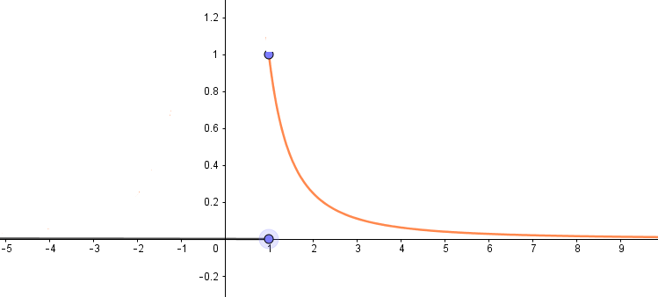

$$f\left(t\right)=\left\{\begin{aligned}\frac{1}{t^{2}}si t≥1 \\ 0 sinon\end{aligned}\right.$$

b. $\int_{1}^{x}{1/t^{2}dt}={\left[-\frac{1}{t}\right]}_{1}^{x}=-\frac{1}{x}-\left(-\frac{1}{1}\right)=-\frac{1}{x}+1$

$\lim_{x→+∞}{-\frac{1}{x}+1=1}$

c. $f$ est positive ou nulle sur $]-∞;∞[$

$\int_{1}^{x}{1/t^{2}dt}=-\frac{1}{x}+1$ a pour limite 1 Donc l’aire sous ma courbe vaut 1

2a. $F$ est la fonction de répartition associée à X , ce qui veut dire que $F\left(x\right)=P(X<x)$

$F$ la fonction de répartition associée à $f$ est une primitive de celle-ci, ainsi :

quand $t<1$ F est une primitive de $0$ elle vaudra donc $F\left(t\right)=c$

De plus on sait que comme la densité de probabilité est nulle avant 1 alors la probabilité pour que $X≤0$ est nulle donc ⬄ donc $F\left(t\right)=0$

quand $t≥1$ F est une primitive de $1/t^{2}$ elle vaudra donc $F\left(t\right)=-\frac{1}{t}+c'$

De plus on sait que la probabilité pour que $X≤1$ est nulle donc ⬄ donc $c'=1$ et $F\left(t\right)=1-\frac{1}{t}$

Ainsi $F\left(2\right)=1-\frac{1}{2}=\frac{1}{2}$ bonus : $F\left(t\right)=\left\{\begin{aligned}1-\frac{1}{t} si t≥1 \\ 0 sinon\end{aligned}\right.$

2b.

On veut ⬄ ⬄ ⬄ ⬄

⬄ donc le plus petit entier $h$ tel que $P\left(X≤h\right)≥0,95$ sera 20.

Pour mardi : Exercices 35 P257

Pour vendredi : Exercices 36 P257

**Heure 2 & 3** (mardi 21 avril)

découverte de la loi normale

correction de l’exercice à faire pour la séance :

**Exercice 35P257**

$P\left(X>11\right)=P\left(11<X<+∞\right)≈P\left(11<X<{10}^{99}\right)=\int_{11}^{{10}^{99}}{\frac{e^{-x+8}}{{\left(1+e^{-x+8}\right)}^{2}}dx}=\int_{11}^{{10}^{99}}{-1\frac{-e^{-x+8}}{{\left(1+e^{-x+8}\right)}^{2}}dx}$

Je reconnais $\frac{u^{'}}{u^{n}}→-\frac{1}{\left(n-1\right)u^{n-1}}$ avec $n=2$, $u=1+e^{-x+8}$ et $u^{'}=-e^{-x+8}$

Ainsi $P\left(X>11\right)≈{\left[-1\frac{-1}{1\left(1+e^{-x+8}\right)}\right]}_{11}^{{10}^{99}}=\frac{1}{1+e^{-{10}^{99}+8}}-\frac{1}{1+e^{-11+8}}≈1-\frac{1}{1+e^{-3}}≈0,0474$

**Version astucieuse : $P\left(X>11\right)=P\left(\overline{X≤11}\right)=1-P\left(X≤11\right)=1-P\left(0≤X≤11\right)$**  car X ne peut pas prendre de valeur négative (voir contexte)

Ainsi $P\left(X>11\right)=1-\int_{0}^{11}{-1\frac{-e^{-x+8}}{{\left(1+e^{-x+8}\right)}^{2}}dx}=1-{\left[-1\frac{-1}{1\left(1+e^{-x+8}\right)}\right]}_{0}^{11}=1-\left(\frac{1}{1+e^{-11+8}}-\frac{1}{1+e^{-0+8}}\right)≈1-\left(\frac{1}{1+e^{-3}}-\frac{1}{1+e^{8}}\right)≈0,0477$

Le résultat est légèrement différente de celui trouvé avec la première méthode car la loi utilisée ne colle pas parfaitement à la situation (je devrait avoir avec elle $P\left(X<0\right)=0$ ce qui n’est pas le cas.

b.

$P\left(X<11\right)=1-P\left(X≥11\right)≈1-0,0474≈0,526$ (avec la première rédaction)

III. Loi normale centrée réduite

1) Définition et propriétés

Définition :

La loi normale centrée réduite, notée , est la loi ayant pour densité de probabilité la fonction *f* définie sur ℝ par : $f\left(x\right)=\frac{1}{\sqrt{2π}}e^{-\frac{x^{2}}{2}}$.

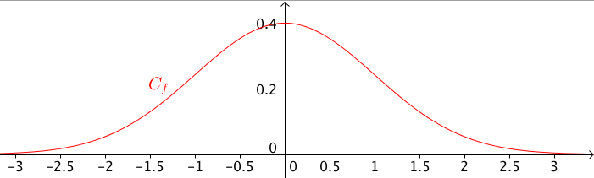

La représentation graphique de la fonction densité de la loi  est appelée *courbe en cloche*.

Elle est symétrique par rapport à l'axe des ordonnées.

Contextes d'utilisation : Taille d'un individu, fréquence cardiaque, quotient intellectuel, …

Remarque : Il n'est pas possible de déterminer une forme explicite de primitives de la fonction densité de la loi normale centrée réduite.

Méthode : Utiliser une calculatrice pour calculer une probabilité avec une loi normale centrée réduite

X suit une loi normale centrée réduite. Calculer.

Sur TI : Taper sur les touches "**2nde**" et "**VAR/Distrib**" puis saisir **normalFRéq(-1099,0.4,0,1)**

Sur Casio : Taper sur la touche "**OPTN**", puis dans l'ordre "**STAT**", "**DIST**" "**NORM**" et "**Ncd**" puis saisir **NormCD(-1099,0.4,1,0)**

On a ainsi : .

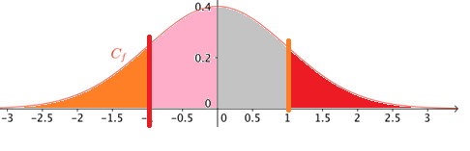

par symétrie de la courbe par rapport à l’axe des ordonnées.

$P\left(0≤X≤1\right)=P\left(-1≤X≤0\right)$ pour la même raison

Ainsi $P\left(X<-1\right)+P\left(-1≤X≤0\right)+P\left(0≤X≤1\right)+P\left(X>1\right)=1$

Donc $2P\left(0≤X≤1\right)+2P\left(X>1\right)=1$

$2P\left(X>1\right)=1-2P\left(0≤X≤1\right)$

Ainsi $P\left(X>1\right)=\frac{1-2P\left(0≤X≤1\right)}{2}≈0,16$

Version alternative

$P\left(X>1\right)=P(1<X<+∞)$ la calculatrice ne connaissant pas l’infini on va lui donner quelque chose d’équivalent pour elle ${10}^{99}$ ainsi notre probabilité vaudra :

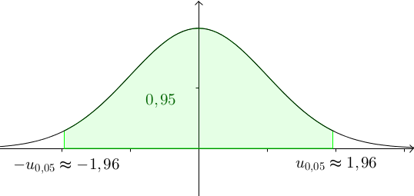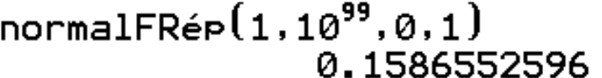

Propriété : *X* est une variable aléatoire qui suit la loi normale centrée réduite .

On a : .

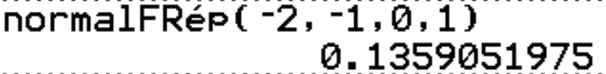

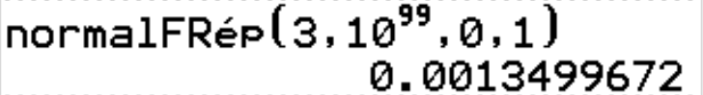

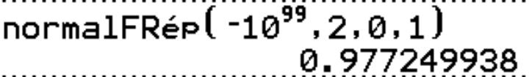

IV. Loi normale

1. Définition

Définition : Soit un nombre réel $μ$ et un nombre réel strictement positif $σ$.

Dire qu'une variable aléatoire continue *X* suit la loi normale d'espérance  et d'écart-type , notée $N\left(μ;σ^{2}\right)$, signifie que la variable aléatoire $\frac{X-μ}{σ}$ suit la loi normale centrée réduite .

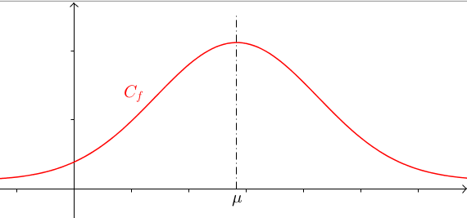

Courbe représentative de la fonction densité de la loi $N\left(μ;σ^{2}\right)$:

Remarques :

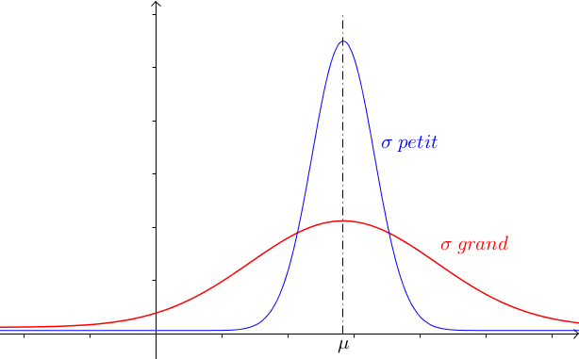- La courbe représentative de la fonction densité de la loi  est une *courbe en cloche* symétrique par rapport à la droite d'équation .

- La courbe est d'autant plus "resserrée" autour de

son axe de symétrie que l'écart-type  est petit.

L'écart-type (ou la variance) est un caractère de

dispersion autour de l'espérance qui est un

caractère de position.

Méthode : Utiliser une calculatrice ou un logiciel pour calculer une probabilité avec une loi normale

Une compagnie de transport possède un parc de 200 cars. On appelle *X* la variable aléatoire qui a un car choisi au hasard associe la distance journalière parcourue.

On suppose que *X* suit la loi normale .

Quelle est la probabilité, à ${10}^{-3}$ près, qu'un car parcourt entre 70 et 100 km par jour ?

Sur TI : Taper sur les touches "**2nde**" et "**VAR/Distrib**" puis saisir **normalFRéq(70,100,80,14)**

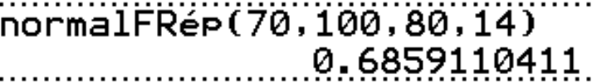

Sur Casio :Taper sur la touche "**OPTN**", puis dans l'ordre "**STAT**", "**DIST**" "**NORM**" et "**Ncd**" puis saisir **NormCD(70,100,14,80)**

Avec GeoGebra :

Aller dans le menu "Calculs probabilités" et saisir les paramètres dans la fenêtre qui s'ouvre.

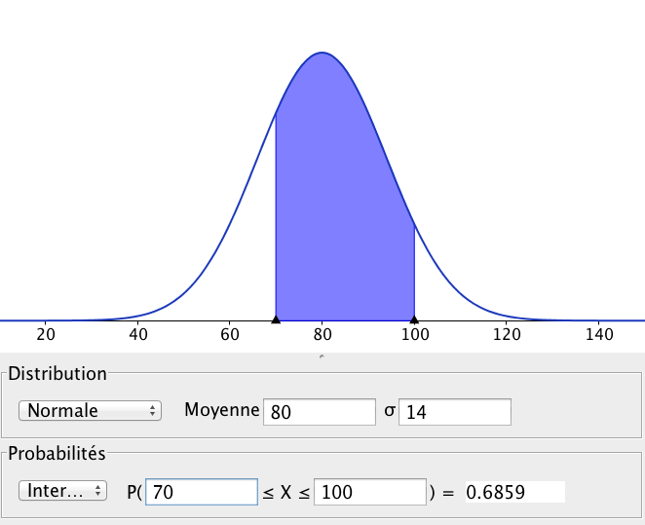

On a ainsi : .

La probabilité qu'un car parcourt entre 70 et 100 km par jour est d'environ 68,6%.

On va commencer à faire quelques exercices p254 et 255

17,19,22, et 25

17P254

$μ=188$ et $σ=6,95$

$P\left(179<X<190\right)≈0,516$

19P255

$μ=15$ et $σ=3$

a. $P\left(12<X<18\right)≈0,683$

b. $P\left(18<X<24\right)≈0,157$

22P255

$μ=45,5$ et $σ=3$

a. $P\left(39,5<X<51,5\right)≈0,954$

b. $P\left(X>60\right)=P(60<X<+∞)≈P\left(60<X<{10}^{99}\right)≈6,722×{10}^{-7}$ ce qui est peu probable, le cycliste s’est sans doute dopé.

Pour le vendredi 24

Exercices 18,20 et 21 P 254

Heure 5 (exercices)

Exercices 18P 254

$A=P\left(96,5≤X≤107,5\right)=normalFrep\left(96.5,107.5,100,4\right)≈0,779$

Exercices 20 P 254

$P\left(16≤X≤20\right)=normalFrep(16,20,23,1.5)≈0,0227$ c’est donc très peu probable d’avoir tous les teck d’une exploitation qui ont leurs tailles comprises entre 16 et 20m

Exercices 21 P 254



$P\left(90≤X≤110\right)=normalFrep(90,110,100,15)≈0,495$

$P\left(X>130\right)=P\left(130<X<+∞\right)≈P\left(130<X<{10}^{99}\right)=normalFrep\left({130,10}^{99},100,15\right)≈0,0227$

$P(μ-σ≤X≤μ+σ)≈0,683$

$P(μ-2σ≤X≤μ+2σ)≈0,954$

$2P\left(X>130\right)=1-P\left(70≤X≤130\right)≈0,046$ et donc $P\left(X>130\right)≈\frac{1}{2}0,046≈0,023$

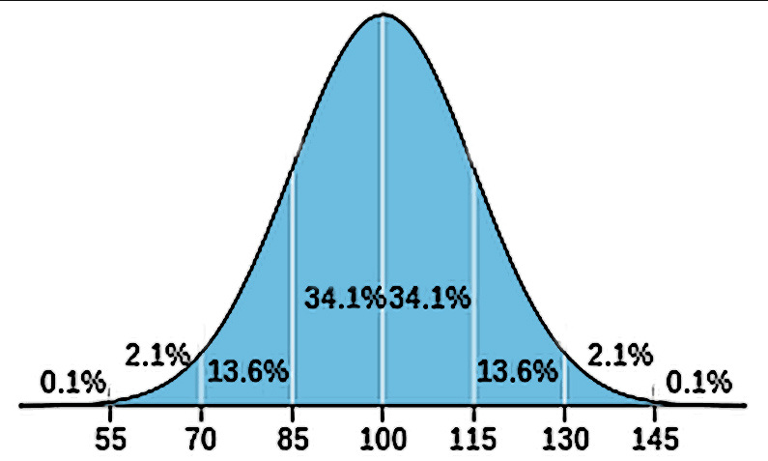

**Correction de l’exercices 36 P257**

a. La fonction de répartition est définie par morceau, le seul tronçon qui soit relativement compliqué est celui entre 1 et 4. On a à faire à une fonction affine $y=mx+p$

D’après le cours de seconde $m=\frac{∆y}{∆x}=\frac{1}{3}$ et $p=F\left(1\right)-m1=0-\frac{1}{3}$ ainsi on aura $F\left(x\right)=\frac{1}{3}x-\frac{1}{3}$ et la fonction F sera donc définie par $F\left(x\right)=\left\{\begin{aligned}0 si x≤1 \\ \frac{1}{3}\left(x-1\right) si 1≤x≤4 \\ 1 si x≥4 \end{aligned}\right.$

b. on peut en déduire que $\left(x\right)=F^{'}\left(x\right)=\left\{\begin{aligned}0 si x≤1 \\ \frac{1}{3} si 1≤x≤4 \\ 0 si x≥4 \end{aligned}\right.$, $f$ correspond donc à la fonction densité d’une variable aléatoire suivant la loi uniforme $U\left(\left[1;4\right]\right)$

c. $E\left(X\right)=\frac{1+4}{2}$

**Heure 5 (lundi 27 avril ) (visio conf)**

Comme vous avez pu le remarquer la semaine dernière, dans les exercices portant sur la loi Normale on vous demande de temps en temps de donner des probabilités sans utiliser votre calculatrice. On attend de votre part que vous utilisiez les formules suivantes et les propriétés de symétrie de la loi Normale.

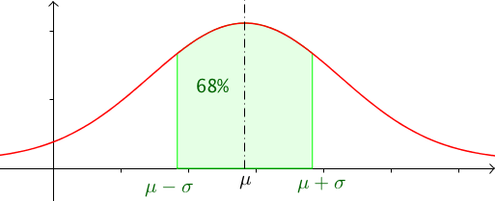 2) Intervalles à "1, 2 ou 3 sigmas"

Propriétés :

a) 

b) 

c) 

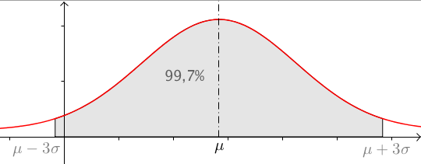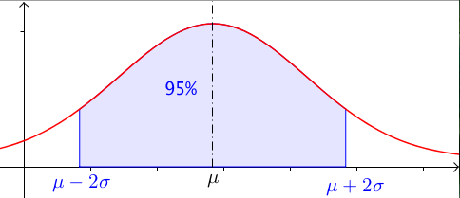

Exemples :

1) Soit *X* une variable aléatoire qui suit la loi normale .

Déterminer *a* et *b* tel que

2) Soit *Y* une variable aléatoire qui suit la loi normale $N\left(80;{10}^{2}\right)$.

Sans utiliser la fonction intégrée de votre calculatrice déterminer les probabilités suivantes :

a. $P\left(50≤X≤110\right)$ b. $P(X≥110)$

c. $P\left(X<70\right)$ d. $P\left(X>60\right)$

e. $P\left(50≤X≤100\right)$ (à faire pour mardi)

Corrections

1. Déterminer *a* et *b* tel que 

Alors : $a =μ-2σ= 60-2×5 =50$ et $b =μ+2σ= 60 + 2×5 = 70$.

On a ainsi : $P(50≤X≤70)≈0,954$.

2.

a. en regardant l’intervalle $\left[50;110\right]=\left[80-3×10;80+3×10\right]=\left[μ-3σ;μ+3σ\right]$ et donc $P\left(50≤X≤110\right)≈0,997$

b. comme $P\left(50≤X≤110\right)≈0,997$ on aura $P\left(\overline{50≤X≤110}\right)≈1-0,997≈0,003$

donc $P\left(X≤50\right)+P(X≥110)≈0,003$

par symétrie par rapport à l’espérance on a $P\left(X≤50\right)=P(X≥110)$ donc

$2P(X≥110)≈0,003$ et donc $P(X≥110)≈\frac{0,003}{2}$ donc $P(X≥110)≈0,0015$

c. je remarque que $70=80-10=μ-σ$ donc en utilisant un intervalle à 1 $σ$ j’ai

$P\left(70≤X≤90\right)=P\left(μ-σ≤X≤μ+σ\right)≈0,683$

On aura donc $P\left(70>X\right)+P\left(X>90\right)≈1-0,683$

Par symétrie par rapport à 80 on aura : $2P\left(70>X\right)≈1-0,683$

Donc $P\left(X<70\right)≈\frac{0,317}{2}$ donc $P\left(X<70\right)≈0,1585$

d. je remarque que $60=80-2×10=μ-2σ$ donc en utilisant un intervalle à 2 $σ$ j’ai

$P\left(60≤X≤100\right)=P\left(μ-2σ≤X≤μ+2σ\right)≈0,954$

On aura donc $P\left(60>X\right)+P\left(X>100\right)≈1-0,954$

Par symétrie par rapport à 80 on aura : $2P\left(60>X\right)≈1-0,954$

Donc $P\left(X<60\right)≈\frac{0,046}{2}$ donc $P\left(X<60\right)≈0,023$ et donc $P\left(X>60\right)=P\left(X≥60\right)= P\left(\overline{X<60}\right)=1-P\left(X<60\right)≈1-0,023$ conclusion $P\left(X>60\right)≈0,977$

**Point intéressant :** grace à ce qu’on vient de voir on peut comprendre facilement que

Comme $P\left(μ-1σ≤X≤μ+1σ\right)≈0,683$ on aura :

$P\left(X≤μ-1σ\right)=P\left(X≥μ+1σ\right)≈\frac{1-0,683}{2}≈0,1585$ $15,85\%$

Comme $P\left(μ-2σ≤X≤μ+2σ\right)≈0,954$ on aura :

$P\left(X≤μ-2σ\right)=P\left(X≥μ+2σ\right)≈\frac{1-0,954}{2}≈0,023$ $2,3\%$

Comme $P\left(μ-3σ≤X≤μ+3σ\right)≈0,997$ on aura :

$P\left(X≤μ-3σ\right)=P\left(X≥μ+3σ\right)≈\frac{1-0,997}{2}≈0,0015$ $0,15\%$

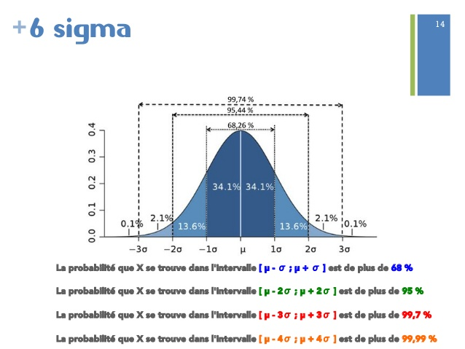

e. Il y a bien des approches différentes qui permettent d’obtenir la probabilité attendue

$P\left(50≤X≤100\right)=P\left(50≤X≤110\right)-P\left(100≤X≤110\right)$

$=P\left(50≤X≤110\right)-\left(P\left(100≤X\right)-P\left(110≤X\right)\right)$

$=P\left(μ-3σ≤X≤μ+3σ\right)-\left(P\left(X≥μ+2σ\right)-P\left(X≥μ+3σ\right)\right)$

$≈0,997-\left(0,023-0,0015\right)≈0,9755$

Pour mettre ces approches en pratique on va chercher les exercices suivants maintenant et ceux qui ne seront pas terminés seront à faire pour mardi

29 à 31P256

29P256

1. $P\left(X=1\right)=0$ dans le cadre d’une distribution continue, la probabilité que X prenne exactement pour valeur un nombre donné sera toujours nulle.
2. $P\left(0,96≤X≤1\right)=???$ Je reconnais $P\left(μ-2σ≤X≤μ\right)$,

or je sais que $P\left(μ-2σ≤X≤μ+2σ\right)≈0,954$

donc par symétrie $P\left(μ-2σ≤X≤μ\right)=\frac{P\left(μ-2σ≤X≤μ+2σ\right)}{2}≈\frac{0,954}{2}≈0,477$

1. $P\left(X≥1,1\right)=P\left(1,1≤X≤+∞\right)≈P\left(1,1≤X≤{10}^{99}\right)≈NormalFrep\left({1.1,10}^{99},1,0.02\right)≈2,87×{10}^{-7}≈0,000 000 287$ non ça n’est pas probable !

$P_{X<1,1}\left(X>1\right)=\frac{P\left(\left(X<1,1\right)∩\left(X>1\right)\right)}{P\left(X<1,1\right)}=\frac{P\left(1<X<1,1\right)}{P\left(X<1,1\right)}≈\frac{0,5-2,87×{10}^{-7}}{1-2,87×{10}^{-7}}≈0,499 999 8564≈0,500 000$

30P256

X suit la loi normale $N\left(72;8^{2}\right)$

1. 2 jours = 48h , 4 jours = 96h ainsi $P\left(48<X<96\right)=P\left(72-3×8≤X≤72+3×8\right)=P\left(μ-3σ≤X≤μ+3σ\right)≈0,997$ on est plus proche de 100% que de 99%
2. .
 $P\left(24≤X≤28\right)=NormalFrep\left(24,28,72,8\right)≈1,80×{10}^{-8}$

  1. Abandonne tout espoir et va travailler !!!

31P256

$P\left(44≤X≤60\right)=P\left(52-2×4≤X≤52+2×4\right)=P\left(μ-2σ≤X≤μ+2σ\right) ≈0,954$

$P\left(38≤X≤40\right)=NormalFrep\left(38,40,52,4\right)≈0,0049$

**Heures 6 et 7**

Corrections des exercices à faire : e) des exemples et 29à31P256

Nouveau (et dernier) chapitre : penser à télécharger le document du cours

FLUCTUATION ET ESTIMATION

Dans ce chapitre, on va étudier deux domaines des statistiques qu'il faut savoir distinguer :

|  |  |
| --- | --- |
| **Echantillonnage – Prise de décision** | **Estimation** |
| - Une urne contient un très grand nombre de boules blanches et de boules noires dont **on connaît la proportion** *p* de boules blanches.  On tire avec remise *n* boules (échantillon) et on observe la fréquence d'apparition des boules blanches.  Cette fréquence observée appartient à un intervalle, appelé **intervalle de fluctuation** de centre *p*.  - Dans le cas où on ne connaît pas la proportion *p* mais on est capable de faire une hypothèse sur sa valeur, on parle de **prise de décision**.  On veut par exemple savoir si un dé est bien équilibré. On peut faire l'hypothèse que l'apparition de chaque face est égale à 1/6 et on va tester cette hypothèse à l’aide d’une expérience.  Le résultat de l’expérience va nous permettre d’accepter ou rejeter l’hypothèse de départ. | Une urne contient un très grand nombre de boules blanches et de boules noires dont **on ignore la proportion** *p* de boules blanches.  On tire avec remise *n* boules dans le but d'estimer la proportion *p* de boules blanches.  Description : modeleUrneNBOn obtient ainsi une fréquence d’apparition qui va nous permettre d’estimer la proportion p à l'aide d'un **intervalle de confiance**. |

Conditions sur les paramètres : Dans tout le chapitre, sauf mention contraire, la taille de l'échantillon *n* et la proportion *p* du caractère étudié dans la population vérifient :

,  et .

I. Echantillonnage

1) Intervalle de fluctuation asymptotique

Dans ce paragraphe, on suppose que **la proportion *p* du caractère étudié est connue**.

Exemple :

On dispose d'une urne contenant un grand nombre de boules blanches et noires. La proportion de boules blanches contenues dans l'urne est *p* = 0,3.

On tire successivement avec remise *n* = 50 boules.

Soit *X50* la variable aléatoire dénombrant le nombre de boules blanches tirées.

*X50* suit la loi binomiale .

En effectuant 50 tirages dans cette urne, on va prouver dans ce chapitre que la fréquence d'apparition d'une boule blanche est comprise dans l'intervalle

[0,173 ; 0,427] avec une probabilité de 0,95.

Cette intervalle s'appelle l'intervalle de fluctuation asymptotique au seuil 0,95 (ou 95%).

On désigne dans la suite par *Xn* une variable aléatoire qui suit une loi binomiale .

Définition : La variable aléatoire  représente la fréquence de succès pour un schéma de Bernoulli de paramètres *n* et *p*.

Exercice 3,6 et 7 P278 à faire en classe

Puis pour préparer la suite du cours :

8 et 9 P 278

Propriété : La probabilité que la fréquence  prenne ses valeurs dans l'intervalle  se rapproche de  quand la taille de l'échantillon *n* devient grande.

*In* est appelé l’intervalle de fluctuation au seuil 0,95 de la variable aléatoire fréquence .

Remarque :

La probabilité définie dans la propriété se rapproche de  sans être nécessairement égale d'où l'emploi du terme "asymptotique".

Exemple :

Démontrons le résultat donné dans l'exemple précédent :

On a : *p* = 0,3 et *n* = 50. 

Soit .

Cela signifie que pour 50 tirages, dans 95% des cas, la fréquence d’apparition de boules blanches se situe dans l’intervalle .

Pour 500 tirages, on obtient : 

On constate que l'intervalle, pour un même seuil, se resserre fortement lorsqu'on augmente le nombre de tirages.

Exercice 11P278 en classe

10,12 et 13 à faire P278 pour le prochain cours

et éventuellement à finir pour la séance suivante

heure 8

recherche de l’éval de l’année dernière

**Interrogation : loi normale**

**Exercice 1 :**

Soit X une variable aléatoire suivant une loi normale $N\left(90;5^{2}\right)$

1. Déterminer les probabilités suivantes en utilisant votre calculatrice :
   1. $P(75≤X≤85)$ c. $P(85≤X≤100)$
   2. $P(X≤88)$ d. $P(X≤95)$
2. Déterminer les probabilités suivantes sans utiliser votre calculatrice :

$P(85≤X≤100)$

$P\left(X>90\right)$

$P\left(X≥85\right)$

**Exercice 2 (tiré d’un sujet de Bac STMG)  :**

Pour la fabrication de machines agricoles, une usine reçoit en grande quantité des plaques métalliques carrées. Elles ne peuvent être utilisées dans le processus de fabrication que si la longueur de leurs côtés et leur épaisseur respectent certains critères.

1. Un test permet de vérifier la longueur des côtés de chaque plaque. Une plaque réussit ce test si la longueur de ses côtés est comprise entre 81,6 centimètres et 82,4 centimètres. On note X la variable aléatoire qui, à chaque plaque prélevée au hasard, associe la longueur de son côté, en centimètres. On admet que la variable aléatoire X suit la loi normale d’espérance 82 et d’écart-type 0,2. Déterminer la probabilité, arrondie au millième, qu’une plaque réussisse ce test.

P(« une plaque réussi le test »)=

1. Si on achète un lot de 2 500 plaques non vérifiées. Combien d’entre elles devraient être conforme ?

**Exercice 3 (tiré d’un sujet de Bac ES):**

La fonction f est la fonction densité de probabilité associée à la loi normale centrée réduite N (0 ; 1). La fonction g est la fonction de densité de probabilité associée à la loi normale de moyenne µ = 3 et d’écart type σ = 2. Entourez en gris la lettre (a, b,c, ou d) de la représentation graphique de ces deux fonctions.

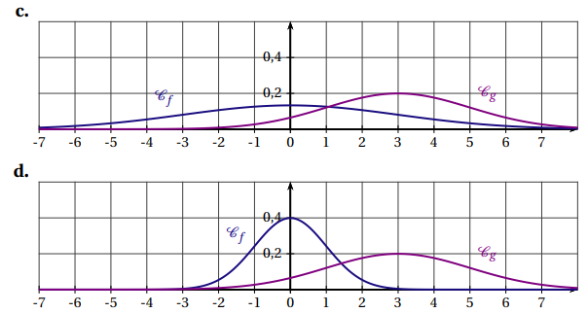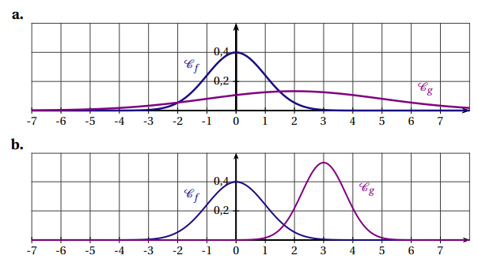

Commentez (justifiez votre choix) :